
Белова Алена Дмитриевна, воспитатель МБДОУ «Детский сад № 5 «Радость» р.п. Базарный Карабулак» - «Маркеры игрового пространства, как средство развития познавательной активности детей дошкольного возраста»


Богачкина Юлия Павловна, воспитатель МБДОУ «Детский сад № 1 «Теремок» р.п. Базарный Карабулак» - «Игра, как способ развития основ финансовой грамотности у детей дошкольного возраста».

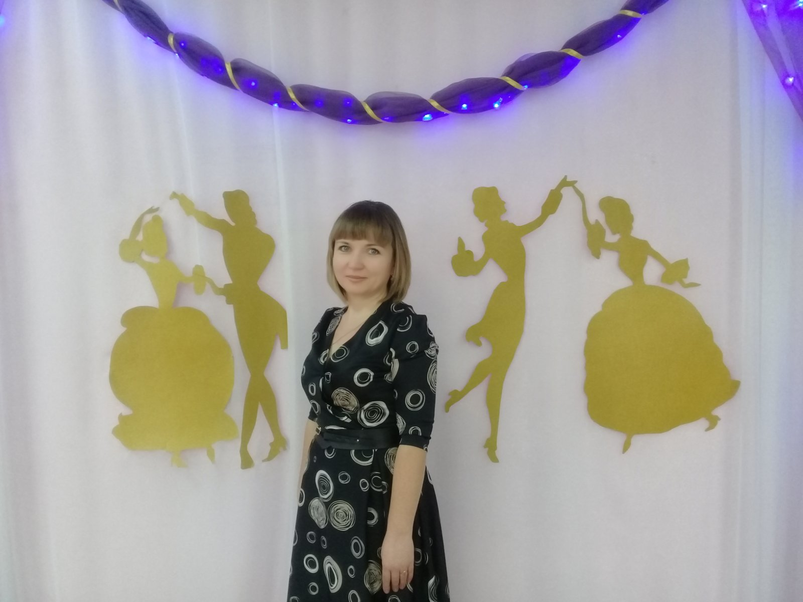
Горбунова Татьяна Николаевна, воспитатель МАДОУ «Детский сад «Радуга» р.п. Базарный Карабулак» - «Кроссенс, как инновационная технология развития детей дошкольного возраста».

Дамаева Кадрия Гаясовна, воспитатель МБДОУ «Детский сад с. Яковлевка» - «Два разных мира: девочки и мальчики»
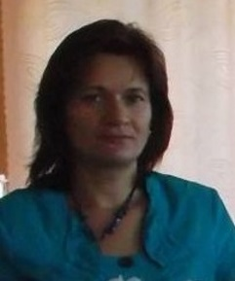

Перова Лариса Сергеевна, воспитатель МБДОУ «Детский сад с. Вязовка» - «Развитие речи у детей дошкольного возраста посредством театрализованной деятельности»
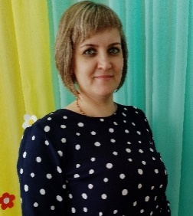
Тугушева Любовь Николаевна, воспитатель МБДОУ «Детский сад р.п. Свободный» - «Круги Луллия – как средство формирования речи у детей дошкольного возраста».


Шарова Наталья Юрьевна, инструктор по физической культуре МБДОУ «Детский сад с. Старая Жуковка» - «Развитие пространственных представление и практических ориентировок у детей дошкольного возраста»

